МИНИСТЕРСТВО НАУКИ И ВЫСШЕГО ОБРАЗОВАНИЯ РОССИЙСКОЙ ФЕДЕРАЦИИ
Федеральное государственное бюджетное образовательное учреждение
высшего образования
«КУБАНСКИЙ ГОСУДАРСТВЕННЫЙ УНИВЕРСИТЕТ»
(ФГБОУ ВО «КубГУ»)
Факультет компьютерных технологий и прикладной математики
Кафедра информационных технологий

ОТЧЕТ
о выполнении лабораторной работы №5
по дисциплине «Системы реального времени»

Работу выполнил студент 42/2 группы Д.А. Вербицкий

Направление подготовки 02.03.03 Математическое обеспечение и администрирование информационных систем курс 4

Проверил доцент кафедры информационных технологий А.Н. Полетайкин

Краснодар
2025

Вариант 8

Тема: организация обмена между датчиками, УВМ и исполнительными устройствами.
Цель: изучение принципов организации инфообмена между ядром СРВ и периферийными устройствами, приобретение практических навыков разработки функциональных схем, алгоритмов и управляющих программ для управления процессами в режиме реального времени.

Задание
Задан технологический процесс или функционирование объекта управления, контроль за состоянием которого осуществляется с помощью аналоговых и дискретных датчиков. Для аналоговых датчиков определены допустимый диапазон измерений, диапазон выходного сигнала, инерционность и интервал или режим опроса. Известен АЦП, преобразующий входную аналоговую информацию в двоичный код. В соответствии с измеряемыми значениями необходимо выдать аналоговое управляющее воздействие на исполнительные устройства, регулирующие протекание технологического процесса или состояние объекта управления. Для вывода аналоговой информации используется ЦАП. Разрядности АЦП и ЦАП, диапазоны аналоговых сигналов и максимальное время преобразования ЦАП заданы в табл. 1.

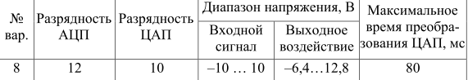
Таблица 1 – Вариант 8

Индивидуальные условия
Имеется конвейер, по которому движутся детали. Необходимо производить контроль размеров деталей. Размер детали определяется двумя дискретными датчиками. Первый выдает 1, если размер меньше нормального. Второй выдает 0, если размер больше нормального. В первом случае открывается заслонка корзины бракованных деталей посредством электромагнитного привода. Во втором случае включается поворотное устройство, изменяющее направление движения детали в цех обработки. Поворотное устройство управляется двигателем, на который необходимо подать напряжение 11,3 В в течение 36 с. Для установки в исходное положение на двигатель поворотного устройства необходимо подать напряжение –2,2 В. Следует предусмотреть время для отработки команд. У деталей, направляемых в цех обработки, производится измерение температуры с помощью 2 бесконтактных датчиков, измеряющих температуру в диапазоне – 30°С - 95°С, диапазон выходного сигнала –3 - 9,5В. Интервалы опроса соответственно равны 0,1 и 0,5 с. Датчики опрашиваются до тех пор, пока среднее значение измеряемой температуры не достигнет 60 °С.
Порядок выполнения работы

- Проанализировать индивидуальное задание и сформировать список компонентов УСО СРВ с указанием их основных характеристик.
- Определить количество, разрядность и назначение портов ввода-вывода, а также назначение отдельных разрядов портов. Использовать табличную форму представления.
- Разработать структурную схему интерфейса PDI.
- Построить градуировочную характеристику для каждого аналогового датчика (при наличии).
- Рассчитать двоичные эквиваленты контрольных и управляющих непрерывных величин.
- Разработать алгоритм функционирования объекта.
- Рассчитать параметры задержки процедур(ы) временно́й.
- Составить программу управления (драйвер) на языке ассемблера.
- На языке высокого уровня разработать приложение, в графическом режиме имитирующее функционирование СРВ. Масштаб времени может быть любым.

Ход работы

Пункт 1
Дискретный_Датчик_1
Определяет размер детали. Выдаёт 1, если размер меньше нормального.

Дискретный_Датчик_2
Определяет размер детали. Выдаёт 0, если размер больше нормального.

Поворотное_Устройство
Изменяет направление движения детали в цех обработки. Управляется двигателем, на который необходимо подать напряжение 11,3 В в течение 36 с. Для установки в исходное положение на двигатель поворотного устройства
необходимо подать напряжение –2,2 В.

Заслонка_Корзины_Бракованных_Деталей
Открывается посредством электромагнитного привода, если первый датчик выдал 1.

Бесконтактный_Датчик_1
Измеряет температуру в диапазоне –30°С - 95°С, диапазон выходного сигнала –3 - 9,5В. Опрашивается до тех пор, пока среднее значение измеряемой температуры не достигнет 60 °С.

Бесконтактный_Датчик_2
Измеряет температуру в диапазоне –30°С - 95°С, диапазон выходного сигнала –3 - 9,5В. Опрашивается до тех пор, пока среднее значение измеряемой температуры не достигнет 60 °С.

Пункт 2

Адрес порта | Общее назначение | Разрядность | Разряд | Назначение разряда
300h | передача данных с АЦП на УВМ | 16 | 0-11 | Данные с АЦП  12-битный код (0-4095)
 |  |  | 12-14 | Не используется (всегда 0)
 |  |  | 15 | ГТ (Готовность АЦП)  1 = данные готовы  0 = преобразование не завершено
301h | 1)передача данных с УВМ на ЦАП  2) выбор датчика температуры  3) запуск ЦАП  4) запуск АЦП | 16 | 0-9 | Данные для ЦАП  10-битный код (0-1023)
 |  |  | 10 | Выбор датчика температуры:  0 = Бесконтактный датчик 1  1 = Бесконтактный датчик 2
 |  |  | 11-13 | Не используется (всегда 0)
 |  |  | 14 | Запуск ЦАП:  1 = данные готовы к преобразованию ЦАП, запуск (обновление выходного воздействия)  0 = запускать ЦАП не нужно  (tпреобр ≤ 80 мс)
 |  |  | 15 | Запуск АЦП:  1 = старт преобразования АЦП  0 = не запускать АЦП
302h | передача сигналов с дискретных датчиков размера на УВМ | 16 | 0 | Датчик размера 1:  1 = размер меньше нормы  0 = иначе
 |  |  | 1 | Датчик размера 2 (инверсный):  0 = размер больше нормы  1 = иначе
303h | передача управляющих команд от УВМ на исполнительные устройства | 16 | 2-15 | Не используется (всегда 0)
 |  |  | 0-2 | 0: Электромагнит заслонки брака  1: Команда «Поворот в цех обработки»  2: Команда «Возврат в исходное положение»
 |  |  | 3-15 | Не используется (всегда 0)

Пункт 3
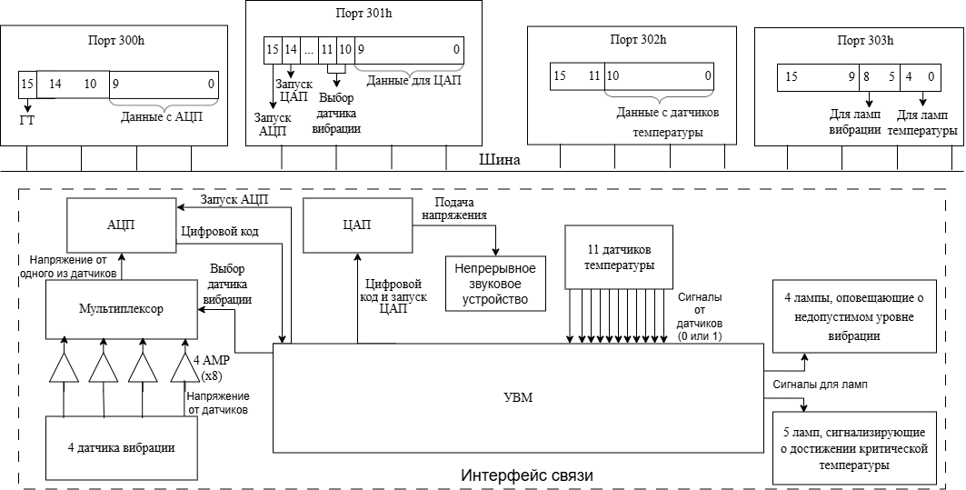

Рисунок 1 – Структурная схема СРВ
Пункт 4
Градировочная характеристика датчика вибраций:
Диапазон вибрации: C = 0...1100 мкм/с
Выходное напряжение датчика после усилителя: U = 0...2 В
U= $k\left(С-С_{n}\right)+U_{n}, k=\tan{α}$
k=$\tan{α}=\frac{2-0}{1100-0}=\frac{2}{1100}$≈ 0.0018 В/(мкм/с)
U=0.0018 * (200 – 0) + 0 = 0,36 В.
U=0.0018 * (400 – 0) + 0 = 0,72 В.
U=0.0018 * (450 – 0) + 0 = 0,81 В.
U=0.0018 * (810 – 0) + 0 = 1,458 В.
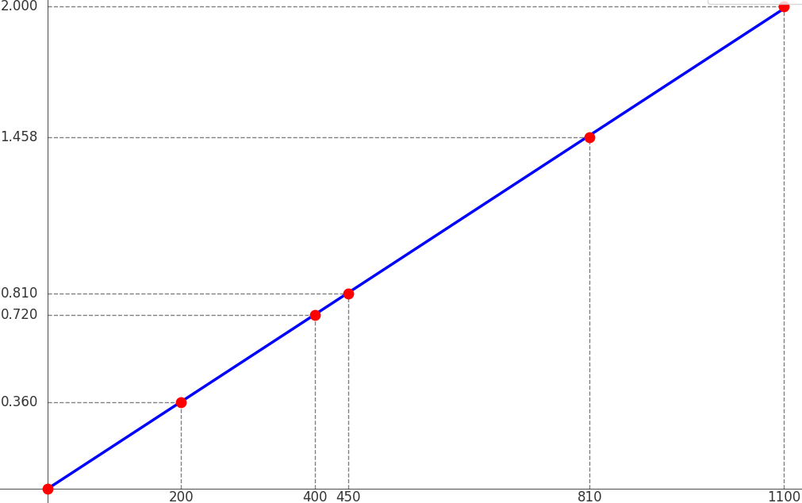
Рисунок 2 – Градуировочная характеристика датчика вибрации

Пункт 5
Рассчитаем цифровой эквивалент на выходе АЦП уровня напряжения на выходе датчика вибрации, соответствующего 200; 400; 450 и 810.
Для датчиков 1 и 2:
$D_{10}=ROUND\left[\frac{0,36-0}{2-0}*2^{10}\right]=184$ B8
$D_{10}=ROUND\left[\frac{0,81 -0}{2-0}*2^{10}\right]=415$ 19F
Для датчиков 3 и 4:
$D_{10}=ROUND\left[\frac{0,72-0}{2-0}*2^{10}\right]=369$ 171
$D_{10}=ROUND\left[\frac{1,458-0}{2-0}*2^{10}\right]=747$ 2EB
Рассчитаем цифровой эквивалент на входе ЦАП, соответствующий уровню управляющего воздействия 8 В, 15.6 B, 19.2 B, 22.8 В, 24 В:

$D_{10}=ROUND\left[\frac{8-8}{24-8}*2^{10}\right]=0$ 0.
$D_{10}=ROUND\left[\frac{15.6-8}{24-8}*2^{10}\right]=486$ 1E6.
$D_{10}=ROUND\left[\frac{19.2-8}{24-8}*2^{10}\right]=717$ 2CD.
$D_{10}=ROUND\left[\frac{22.8-8}{24-8}*2^{10}\right]=947$ 3B3.
$D_{10}=ROUND\left[\frac{24-8}{24-8}*2^{10}\right]=1023$ 3FF.

Пункт 6
Процессы работающие непрерывно (не зависят от того на каком шаге алгоритма находится УВМ):
- 11 датчиков температуры записывают свои сигналы (0 или 1) на порт 302h (разряды 0-10);
- 5 ламп температуры считывают сигналы с порта 302h (разряды 11-15) и в соответствии с сигналами зажигаются или потухают;
- 4 датчика вибрации подают напряжение в соответствии с уровнем вибрации. Это напряжение передается на усилители, которые увеличивают напряжение в 8 раз, доводя его до диапазона значений АЦП. Затем напряжение направляется на мультиплексор;
- мультиплексор пропускает напряжение на АЦП, поданное с одного из 4-ех датчиков вибрации, выбор датчика зависит от кода на порту 301h (разряды 10-11);
- 4 лампы вибрации считывают сигналы с порта 300h (разряды 10-13) и в соответствии с сигналами зажигаются или потухают;
- ЦАП подаёт напряжение в диапазоне 8 – 24 В на непрерывное звуковое устройство, в соответствии с последним значением, считанным с порта 301h (разряды 0-9). ЦАП проверяет сигнал с порта 301h (разряд 14), в ожидании того, когда поступит сигнал на корректировку выходного напряжения;
- АЦП проверяет сигнал с порта 301h (разряд 15), в ожидании того, когда поступит сигнал на преобразование входящего напряжения в цифровой сигнал;
- непрерывное звуковое устройство в зависимости от поступающего напряжения издает звук для оповещения пилота о недопустимом уровне вибрации, чем сильнее вибрации, тем заметнее звук.
Алгоритм функционирования объекта:
- УВМ считывает сигналы с порта 302h (разряды 0-10) и вычисляет какие лампы температуры должны гореть, после чего записывает соответствующие сигналы на порт 303h (разряды 0-4);
- УВМ записывает код датчика вибрации (00=Д1, 01=Д2, 10=Д3, 11=Д4) на порт 301h (разряды 10-11) и делает задержку;
- мультиплексор переключается на другой датчик;
- УВМ дает сигнал на порт 301h (15 разряд), делает задержку и ожидает сигнал готовности АЦП на порту 300h (разряд 15);
- АЦП преобразует входящее напряжение в 10-ти разрядный код и записывает его на порт 300h (разряды 0-9), затем передает сигнал готовности на порт 300h (разряд 15);
- УВМ обнуляет сигнал на порту 301h (15 разряд) и, в зависимости от значения, переданного от АЦП, подает сигнал на порт 303h (один из разрядов 5-8);
- возвращаемся к пункту 2 пока не считаем напряжение со всех 4-ех датчиков вибрации;
- УВМ в зависимости от полученных значений с АЦП, записывает соответствующее 10-ти разрядное число на порт 301h (разряды 0-9) и подает сигнал на порт 301h (разряд 14) после чего делает задержку и обнуляет сигнал на порту 301h (разряд 14);
- ЦАП считывает 10-ти разрядное число с порта 301h (разряды 0-9), преобразует число в соответствующее напряжение в диапазоне 8 – 24 В и подает его на непрерывное звуковое устройство;
- возвращаемся к пункту 1.

Пункт 7
Параметры задержки процедур:
- мультиплексор время требуемое для переключения 0.1-0.3 мкс, возьмём 0.2 мкс;
- АЦП время преобразования 5-100 мкс (в зависимости от типа, 5-20 современные и 50-100 старые), возьмём 20 мкс;
- ЦАП время преобразования 5-20 мкс (в зависимости от типа, для аудио-приложений 5-10 и для точных применений 10-20), возьмём 10 мкс;

Пункт 8
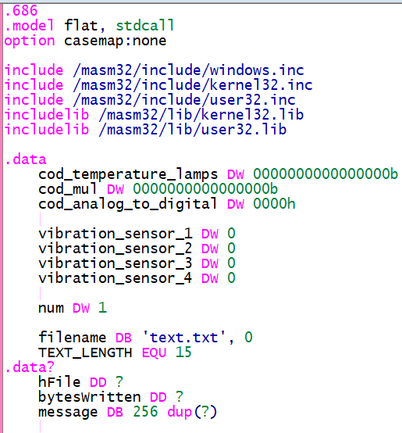
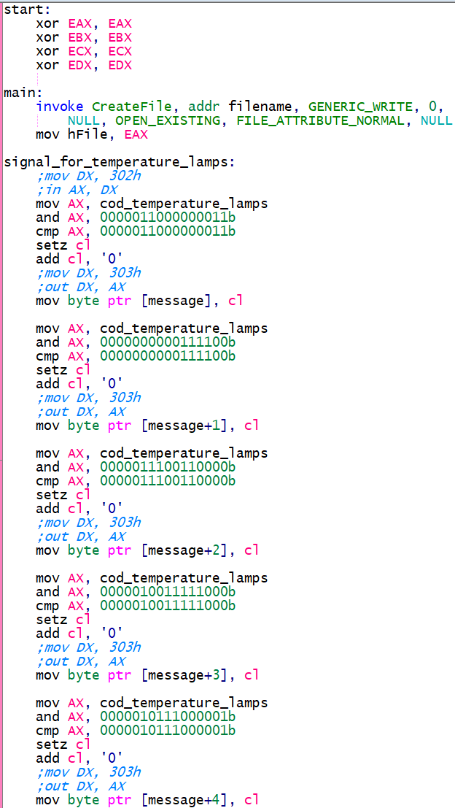
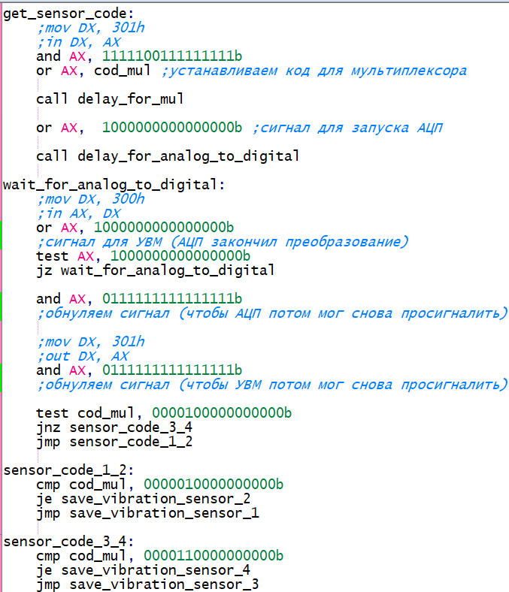
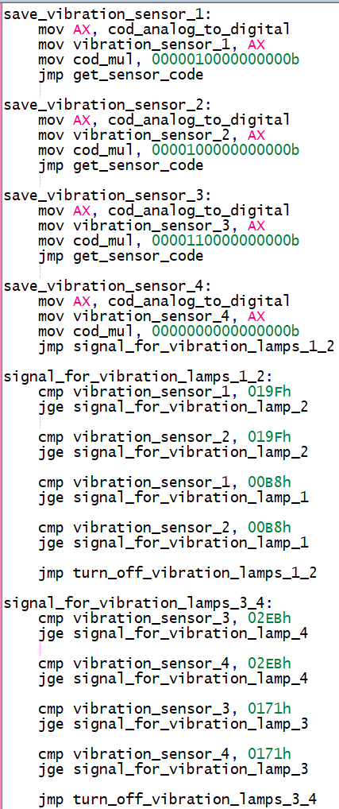
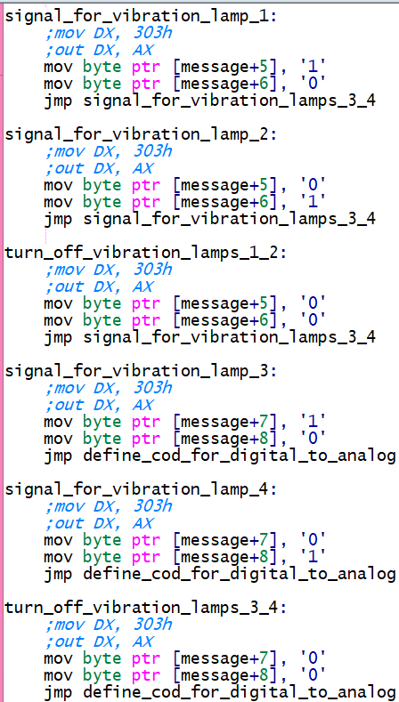
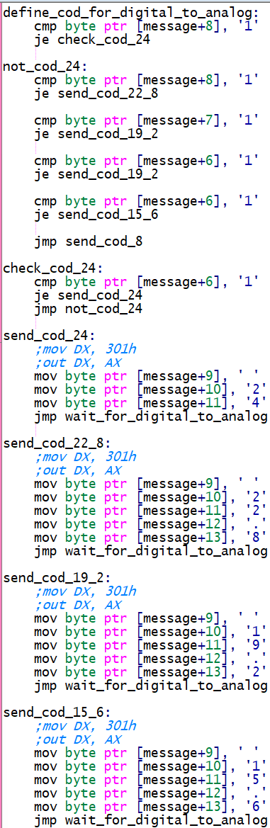
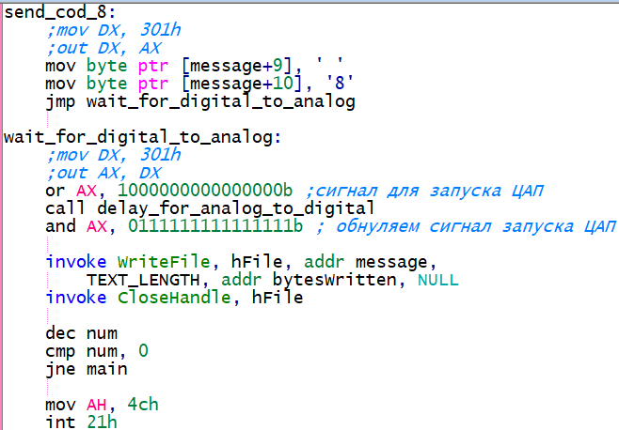
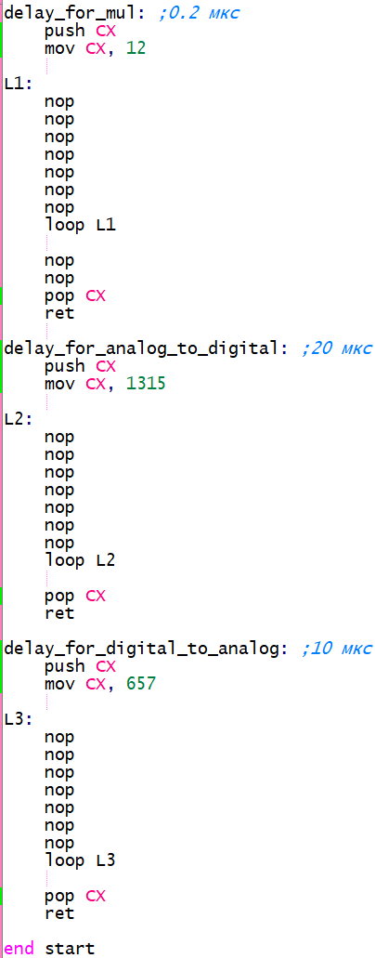
Пункт 9
Код на языке python:
import tkinter as tk
from tkinter import ttk
import threading
import time
from PIL import Image, ImageTk
import os

class LampControlApp:
def __init__(self, root):
self.root = root
self.root.title("Контроль ламп и звукового устройства")
self.root.geometry("800x700")
self.lamp_states = [0] * 9
self.voltage = 0.0
self.data_file = r'C:\Users\User\OneDrive\Desktop\Универ\СРВ (Полетайкин)\lab_5\text.txt'
self.create_lamp_images()
self.lamp_images = {
0: self.load_image("lamp_off.png", (70, 70)),
1: self.load_image("lamp_on.png", (70, 70))
}
self.setup_ui()
self.running = True
self.reader_thread = threading.Thread(target=self.file_reader_loop, daemon=True)
self.reader_thread.start()
self.update_display()

def create_lamp_images(self):
try:
from PIL import Image, ImageDraw
import os
if not os.path.exists("lamp_off.png"):
img = Image.new('RGB', (100, 100), color='gray')
draw = ImageDraw.Draw(img)
draw.ellipse([10, 10, 90, 90], fill='#2c3e50', outline='#34495e', width=3)
draw.rectangle([45, 90, 55, 100], fill='#7f8c8d')
img.save("lamp_off.png")
if not os.path.exists("lamp_on.png"):
img = Image.new('RGB', (100, 100), color='gray')
draw = ImageDraw.Draw(img)
draw.ellipse([10, 10, 90, 90], fill='#f1c40f', outline='#f39c12', width=3)
for i in range(5, 0, -1):
glow_size = 90 + i * 10
x1 = 50 - glow_size // 2
y1 = 50 - glow_size // 2
x2 = 50 + glow_size // 2
y2 = 50 + glow_size // 2
draw.ellipse([x1, y1, x2, y2], outline='#f39c12' + hex(50 + i * 10)[2:])
draw.rectangle([45, 90, 55, 100], fill='#7f8c8d')
img.save("lamp_on.png")
except Exception as e:
print(f"Не удалось создать изображения: {e}")

def load_image(self, filename, size):
try:
img = Image.open(filename)
img = img.resize(size, Image.Resampling.LANCZOS)
return ImageTk.PhotoImage(img)
except:
return self.create_simple_image(size)

def create_simple_image(self, size):
from PIL import Image, ImageDraw
img = Image.new('RGB', size, color='white')
draw = ImageDraw.Draw(img)
draw.rectangle([0, 0, size[0] - 1, size[1] - 1], outline='black', width=2)
draw.text((10, 10), "Lamp", fill='black')
return ImageTk.PhotoImage(img)

def setup_ui(self):
main_frame = ttk.Frame(self.root, padding="20")
main_frame.grid(row=0, column=0, sticky=(tk.W, tk.E, tk.N, tk.S))

title_label = ttk.Label(main_frame, text="Контроль ламп и звукового устройства",
font=("Arial", 16, "bold"))
title_label.grid(row=0, column=0, columnspan=5, pady=(0, 20))

temperature_frame = ttk.LabelFrame(main_frame, text="Лампы для сигналов температуры", padding="10")
temperature_frame.grid(row=1, column=0, columnspan=5, pady=(0, 20), sticky=(tk.W, tk.E), padx=20)

ttk.Label(temperature_frame, text="Лампы для сигналов температуры",
font=("Arial", 12, "bold")).pack(pady=(0, 10))

temp_lamp_frame = ttk.Frame(temperature_frame)
temp_lamp_frame.pack()

self.lamp_labels_temp = []
for i in range(5):
lamp_container = ttk.Frame(temp_lamp_frame)
lamp_container.pack(side=tk.LEFT, padx=15)

lamp_label = ttk.Label(lamp_container)
lamp_label.pack()

ttk.Label(lamp_container, text=f"Лампа {i+1}", font=("Arial", 10)).pack(pady=(5, 0))

self.lamp_labels_temp.append(lamp_label)

vibration_frame = ttk.LabelFrame(main_frame, text="Лампы для сигналов вибраций", padding="10")
vibration_frame.grid(row=2, column=0, columnspan=5, pady=(20, 20), sticky=(tk.W, tk.E), padx=20)

ttk.Label(vibration_frame, text="Лампы для сигналов вибраций",
font=("Arial", 12, "bold")).pack(pady=(0, 10))

vib_lamp_frame = ttk.Frame(vibration_frame)
vib_lamp_frame.pack()

self.lamp_labels_vib = []
for i in range(4):
lamp_container = ttk.Frame(vib_lamp_frame)
lamp_container.pack(side=tk.LEFT, padx=20)

lamp_label = ttk.Label(lamp_container)
lamp_label.pack()

ttk.Label(lamp_container, text=f"Лампа {i+1}", font=("Arial", 10)).pack(pady=(5, 0))

self.lamp_labels_vib.append(lamp_label)

sound_frame = ttk.LabelFrame(main_frame, text="Звуковое устройство", padding="15")
sound_frame.grid(row=3, column=0, columnspan=5, pady=(0, 20), sticky=(tk.W, tk.E), padx=20)

self.voltage_label = ttk.Label(sound_frame, text="Напряжение: 0.0 В", font=("Arial", 14))
self.voltage_label.pack(pady=5)

self.voltage_progress = ttk.Progressbar(sound_frame, length=400, maximum=100, value=0)
self.voltage_progress.pack(pady=5)

scale_frame = ttk.Frame(sound_frame)
scale_frame.pack(fill=tk.X, padx=20)
ttk.Label(scale_frame, text="8 В", font=("Arial", 9)).pack(side=tk.LEFT)
ttk.Label(scale_frame, text="24 В", font=("Arial", 9)).pack(side=tk.RIGHT)

self.status_label = ttk.Label(main_frame, text="Ожидание данных...", font=("Arial", 10))
self.status_label.grid(row=4, column=0, columnspan=5, pady=(10, 0))

self.last_update_label = ttk.Label(main_frame, text="", font=("Arial", 9))
self.last_update_label.grid(row=5, column=0, columnspan=5, pady=(5, 0))

button_frame = ttk.Frame(main_frame)
button_frame.grid(row=6, column=0, columnspan=5, pady=10)

test_button = ttk.Button(button_frame, text="Тест: Включить все лампы", command=self.test_all_on)
test_button.pack(side=tk.LEFT, padx=10)

test_button2 = ttk.Button(button_frame, text="Тест: Выключить все лампы", command=self.test_all_off)
test_button2.pack(side=tk.LEFT, padx=10)

file_info = ttk.Label(main_frame,
text=f"Чтение данных из файла: {os.path.basename(self.data_file)}\nФормат: 9 цифр (0/1) пробел число",
font=("Arial", 9), justify=tk.CENTER)
file_info.grid(row=7, column=0, columnspan=5, pady=(10, 0))

self.root.columnconfigure(0, weight=1)
self.root.rowconfigure(0, weight=1)
for i in range(5):
main_frame.columnconfigure(i, weight=1)

def update_display(self):
for i in range(5):
state = self.lamp_states[i]
self.lamp_labels_temp[i].config(image=self.lamp_images[state])

for i in range(4):
state = self.lamp_states[i+5]
self.lamp_labels_vib[i].config(image=self.lamp_images[state])

voltage_text = f"Напряжение: {self.voltage:.1f} В (диапазон: 8-24 В)"
self.voltage_label.config(text=voltage_text)

if self.voltage < 8:
progress_value = 0
elif self.voltage > 24:
progress_value = 100
else:
progress_value = ((self.voltage - 8) / (24 - 8)) * 100

self.voltage_progress['value'] = progress_value

if self.voltage < 12:
self.voltage_progress['style'] = 'green.Horizontal.TProgressbar'
elif self.voltage < 20:
self.voltage_progress['style'] = 'yellow.Horizontal.TProgressbar'
else:
self.voltage_progress['style'] = 'red.Horizontal.TProgressbar'

if hasattr(self, 'progress_label'):
self.progress_label.config(text=f"{int(progress_value)}%")

def parse_data_line(self, line):
try:
line = line.strip()
if not line:
return None, None
parts = line.split()
if len(parts) < 2:
return None, None
lamp_data = parts[0]
if len(lamp_data) != 9:
return None, None
lamp_states = []
for char in lamp_data:
if char == '0':
lamp_states.append(0)
elif char == '1':
lamp_states.append(1)
else:
return None, None
try:
voltage = float(parts[1])
except ValueError:
return None, None
return lamp_states, voltage
except Exception as e:
print(f"Ошибка парсинга: {e}")
return None, None

def read_file_data(self):
try:
if not os.path.exists(self.data_file):
self.status_label.config(text="Файл не найден")
return
with open(self.data_file, 'rb') as f:
raw_data = f.read()
content = raw_data.decode('ascii', errors='ignore')
content = content.replace('\x00', '')
content = content.strip()
if not content:
self.status_label.config(text="Файл пуст")
return
lines = [line.strip() for line in content.split('\n') if line.strip()]
if not lines:
self.status_label.config(text="Нет данных")
return
last_line = lines[-1]
import re
lamp_match = re.search(r'(\d{9})', last_line)
if not lamp_match:
self.status_label.config(text="Не найдены данные ламп")
return
lamp_data = lamp_match.group(1)
voltage_match = re.search(r'[-+]?\d*\.\d+|\d+', last_line[lamp_match.end():])
if not voltage_match:
self.status_label.config(text="Не найдено напряжение")
return
lamp_states = []
for char in lamp_data:
lamp_states.append(1 if char == '1' else 0)
try:
voltage = float(voltage_match.group(0))
except:
voltage = 0.0
self.lamp_states = lamp_states
self.voltage = voltage
self.update_display()
current_time = time.strftime("%H:%M:%S")
self.status_label.config(text=f"Данные: {current_time}")
self.last_update_label.config(text=f"Лампы: {lamp_data} Напряжение: {voltage}В")
except Exception as e:
self.status_label.config(text=f"Ошибка: {str(e)[:30]}")
def file_reader_loop(self):
while self.running:
self.read_file_data()
for _ in range(100):
if not self.running:
break
time.sleep(0.01)
def test_all_on(self):
self.lamp_states = [1] * 9
self.voltage = 24.0
self.update_display()
self.status_label.config(text="Тест: все лампы включены")
def test_all_off(self):
self.lamp_states = [0] * 9
self.voltage = 8.0
self.update_display()
self.status_label.config(text="Тест: все лампы выключены")
def on_closing(self):
self.running = False
self.root.destroy()

def main():
root = tk.Tk()
style = ttk.Style()
style.theme_use('clam')
for color_name, color in [('green', '#2ecc71'), ('yellow', '#f1c40f'), ('red', '#e74c3c')]:
style.configure(f'{color_name}.Horizontal.TProgressbar',
background=color,
troughcolor='#ecf0f1',
bordercolor='#bdc3c7',
lightcolor=color,
darkcolor=color)
app = LampControlApp(root)
root.protocol("WM_DELETE_WINDOW", app.on_closing)
root.mainloop()

if __name__ == "__main__":
main()
Вывод: изучены принципы организации инфообмена между ядром СРВ и периферийными устройствами, приобретены практические навыки разработки функциональных схем, алгоритмов и управляющих программ для управления процессами в режиме реального времени.

